**Name: _________________**

Mark = /62 = %

**Klasse 8 Deutsch**

**Reading Comprehension Task**

1. 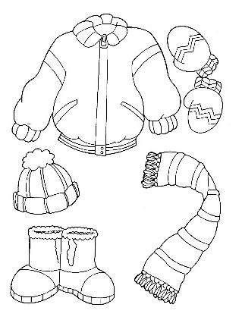**Read the interview then colour in the clothes below to match the descriptions given.**

*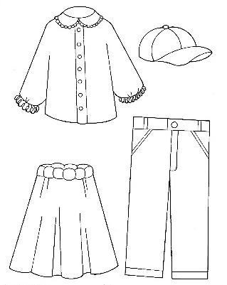Interviewer:* So, Anne, könntest du uns bitte sagen was du heute trägst?

*Anne:*  Ja gerne, Na, ich habe einen sehr schönen Rock an, und eine Bluse. Der

Rock ist grün und die Bluse ist weiß. Ich trage auch einen gelben Hut,

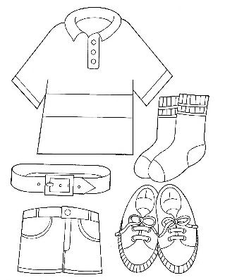 und schwarzen Stiefel. Oh und einen Schal. Er ist rosa.

*Interviewer:* Vielen Dank, Anne und Christoph, was trägst du heute?

*Christoph:* Shorts. Die Shorts ist blau. Und ein T-Shirt und einen Gürtel .

*Interviewer:* Welche Farbe hat dein T-Shirt?

*Christoph:* Mein T-Shirt ist rot. Der Gürtel auch.

*Interviewer:* Und wie sind die Schuhe?

*Christoph:* Die Schuhe sind blau und die Socken sind weiß.

*Interviewer:* Vielen Dank, Christoph.

/10

1. **Complete Anne and Christoph’s answers to the interviewer’s follow up questions.**

** Be careful to use the right endings on mein**

1. Anne, welche Farbe hat der Rock? *Der Rock ist grün*
2. Anne, welche Farbe hat die Bluse? *Die Bluse ist _______.*
3. Anne, welche Farbe hat der Schal? *Der Schal ist __________.*
4. Anne, welche Farbe hat deine Stiefel? *Die Stiefel sind ____________.*
5. Christoph, welche Farbe hat das T-Shirt? _____________________________________________
6. Christoph, welche Farbe hat der Gürtel? ____________________________________________
7. Christoph, welche Farbe hat die Schuhe? ____________________________________________

/9

1. **Read the passage and translate it into English.**



___________________________________________________________________________________________________________________________________________________________________________________________________________________________________________________________________________________________________________________________________________________________________________________________________________________________________________________________________________________________________________________________________________________________________________________________________ /5

Hallo! Ich heiße Birgit. Ich komme aus Aurich in Norddeutschland.

Heute trage ich eine Mütze, einen Pullover, eine Jacke, einen Schal, eine Hose, Socken und Schuhe.

Der Hut ist rot. Der Pullover ist schwarz. Die Hose ist gelb. Die Socken sind gestreift. Die Schuhe sind braun und der Pullover ist sehr bunt.

1. **Label Chuckie and Amy’s clothes. Include der/die/das.**

**Chuckie**

*die Haarspange*

**Amy**

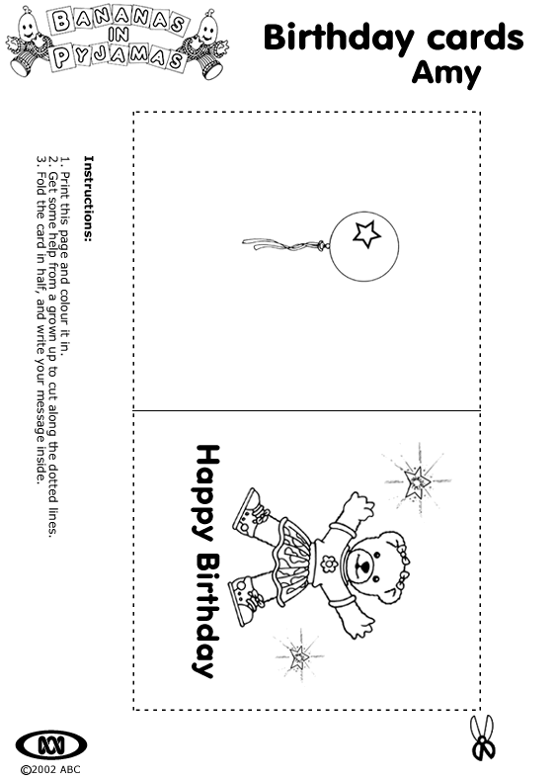[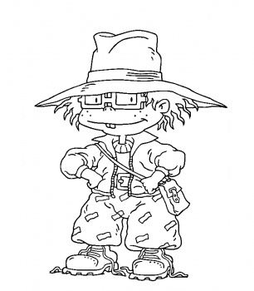](http://www.supercoloring.com/image_print.php?img_src=http://www.supercoloring.com/wp-content/original/2009_11/Funny-Chuckie-coloring-page.gif) /11

*die Tasche*

1. **Using the pictures from question 4, complete the sentences**

Remember, after verbs (eg *trägt)* nouns are in the accusative case:

der den/einen das  das/ein

die  die/eine plural  die/ -

1. Chuckie trägt eine __________.
2. ________ trägt Socken.
3. Chuckie trägt einen __________.
4. Amy trägt einen __________.
5. Amy trägt ein __________.
6. Chuckie trägt __________. /7
7. **Puzzle: Unjumble the words and write them in the crossword to find the highlighted codeword.**
8. UHHCS
9. AJNSE
10. IKLED
11. EEFILST
12. OESH
13. EWAARTKT
14. DHEM

Codeword is _____________ /8

Circle 11 adjectives in the letter jumble below. The left over letters make a sentence. Write it out.

schickichmschönblödagmoderndatollshemhässlichdnickomischcoolhtneualtmodisch __________________________________________________________________

/12